1-Trabajo: Busca una antena de telefonía. Fotografíala y búscala en https://geoportal.minetur.gob.es/VCTEL/vcne.do , haz un pantallazo y las características de freq y la información que haya. Señala los tipos de antenas que conozcas. ¿Se ven los códigos de colores de los cables?

2-Compartición antenas. Explicación

Que varias empresas comparten la misma antena ya que crear nuevas tienen mucho coste, teniendo en cuenta que la empresa dueña de la antena se coloca en la parte mas alta de la misma para tener la mayor capacidad de conexión

3-Dividendo digital. Explicación

El dividendo digital es la reorganización de la asignación de frecuencias de transmisión de televisión, para liberar una porción de la banda de frecuencia utilizada por la televisión analógica y asignarla a otros servicios de comunicación inalámbricos como la telefonía móvil, internet móvil, entre otros.

4-¿qué funciona con 2G, por qué existe aun?

La mayoría de datafonos utilizan 2G aunque y están usando 4G en los nuevos pero como aun sigue en uso la necesitamos no como la 3G que ya esta casi en desuso

5-Tiempo de concesión banda de 26GHz.

Durante 20 años

6-¿qué significa 4G+?

Que estoy conectado a 4G con cualquiera de los protocolos que me permiten ir un poco mas rápido HSDPA,HSUPA, HSPA +

7-Logo 5G en el móvil. ¿Qué significa cuando aparece?

Aparece cuando aunque la antena no sea 100% 5G tiene el NR del 5G, teniendo en cuenta que no siempre nos conectamos a una antena 100% 5G por lo que siempre que estemos conectados a 1 antena 5g aunque en la caseta tengamos la configuración de 4G nos pondrá que tenemos 5G.

En cualquier caso de los siguientes nos muestra 5G en el dispositivo aunque el núcleo no sea 5G

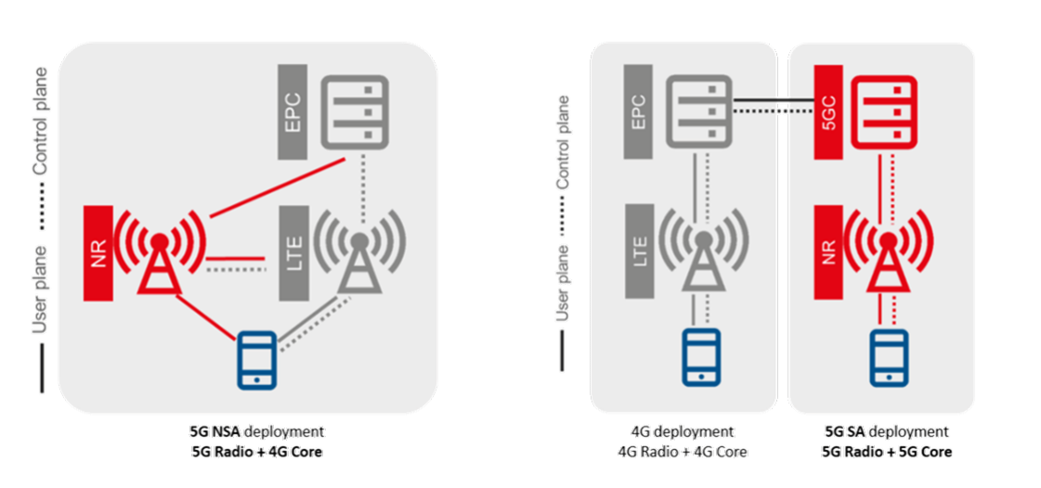

8-Downlink y uplink

Uplink es cuando nos conectamos desde el móvil a la antena por ejemplo y downlink es cuando la antena se conecta con nuestro dispositivo

9-FDD y TDD

FDD transmisión por frecuencia y TDD transmisión por tiempo

10-Sectorización de antenas

La sectorización de antenas se refiere al proceso de dividir una antena en múltiples sectores de cobertura más pequeños y direccionales, con el fin de mejorar la capacidad, la calidad y la eficiencia de las comunicaciones inalámbricas en una determinada área geográfica.

Por lo general, una antena omnidireccional tradicional emite señales en todas las direcciones, lo que puede provocar interferencias y disminuir la calidad de la señal. La sectorización de antenas permite concentrar la energía de la señal en un área específica, lo que aumenta la eficiencia y la capacidad de la red.

11-Beamforming

Beamforming es una técnica utilizada en sistemas de antenas para enfocar la energía de la señal en una dirección específica, mejorando así la calidad de la señal y la eficiencia del sistema. En lugar de transmitir señales en todas las direcciones, como lo hace una antena omnidireccional tradicional, el beamforming utiliza una matriz de antenas para enfocar la señal en una dirección específica.

12-Mimetizado antenas

Que las antenas se mimetizan con el entorno lo que nos permite esconder las antenas a la vista humana y no son tan llamativa

13-¿Qué es un modelo de propagación?

Un modelo de propagación es un conjunto de ecuaciones matemáticas que se utiliza para predecir cómo se propaga una señal electromagnética en el espacio. Estos modelos se basan en la teoría de ondas electromagnéticas y tienen en cuenta una variedad de factores que pueden afectar la propagación de la señal, como la frecuencia de la señal, la altura y el tipo de antena, el terreno y los obstáculos en el camino de la señal.

14-Antenas omnidireccionales y sectoriales

Las omnidireccionales son las aque apuntan a 360ª a a la vez y las sectoriales se divide un área de 360 grados en 120 grados cada uno porque asi mejoramos la eficiencia y dividimos el trabajo entre las antenas correspondientes.

15-¿Para qué sirve el GPS en antenas?

Para aparte de conocer la localización de la misma para sincronizar la hora de un lugar en especifico

16-Foto de antena radioenlace. ¿Ves el otro extremo?

99-Cuenta lo que más interesante te pareció de la visita.

Que nos puedan mentir en la cara las compañías con el 5G